RootData：2024 年 Q2 Web3 行业投资研究报告

作者：RootData Research

### 目录

一、2024 年 Q2 Web3 融资概览：

融资总额达27.5亿美元，同比增长38.9%

社交赛道融资总额环比激增650%

二、2024 年 Q2 项目融资金额分布：

Q2 中后期融资总数环比增长20.7%

融资金额Top5总融资额环比增长81.25%

三、2024 年 Q2 机构活跃度排行榜：

出手次数前十的机构总投资数环比增长2%

Animoca Brands出手36次成为Q2最活跃的投资机构

四、2024 年 Q2 Web3 投资基金募资情况：

上半年Web3投资基金总募资金额达 13.8 亿美元

投资者偏向谨慎与合规，ETF 持续推动比特币独立上涨

五、2024 年Q2 项目热搜回顾：

空投季如期而至，高估值与低流通模式或抑制币价表现

币安 List Token 竞争白热化，预计Q3将有超过30个大型项目进行TGE

Web3领域最核心的品牌分布在交易所、底层公链、Web3媒体和分析工具领域

X热度飙升榜更易于发现Alpha项目，并与投资者情绪高度相关

### 摘要

Web3行业融资在2024年Q2保持强劲势头，总额达27.5亿美元，同比增长38.9%。社交赛道异军突起，融资总额环比暴增650%。比特币现货ETF在Q2总净流入额达23.94亿美元，环比下降80%，资管总额环比下降12.4%。

2024年Q2中后期融资总数环比增长20.7%，这一趋势或反映随着市场企稳，投资机构更倾向于提前进行战略性大额投资。Animoca Brands以36次投资成为Q2最活跃机构。前十大机构在GameFi赛道的投资环比增长71%。

Paradigm宣布完成8.5亿美元募资，成为Q2季度乃至2024上半年最大的基金募资事件。在2023年底开启的牛市上涨阶段，Web3基金的募资总额低于上一次牛市 10 倍以上，BTC价格不再由Web3基金流入所驱动。

高 FDV 低流通项目即将 TGE 时搜索量到达高峰值，之后却呈断崖式下降。币安List Token竞争白热化：Launchpool 项目平均估值达 2.17 亿美元，机构投中率不足 2%，预计 Q3 将有超过 30 个大型项目进行 TGE。

### 一、2024年Q2融资总额达27.5亿美元，同比增长38.9%；社交赛道融资总额环比激增650%

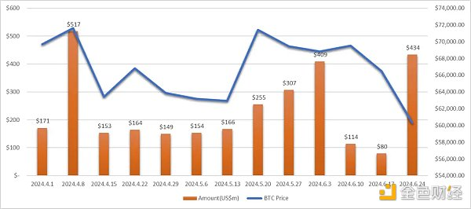

2024年Q2比特币价格走势与Web3行业融资总额Source：RootData

2024年Q2比特币价格经历了显著波动。4月8日，比特币价格达到71,630美元的季度高点，随后在5月1日跌至58,300美元左右的季度低点。截至6月30日，比特币价格较季初下跌约13%。比特币现货ETF在Q2总净流入额达23.94亿美元，较Q1下降80%。截止6月30日，资管规模为511.27亿美元，较Q1下降约12.4%。在这种复杂的市场环境下，Web3一级市场融资热度不减。据RootData统计，2024年Q2 Web3一级市场共产生418宗融资事件，融资总额达27.5亿美元，同比增长38.9%。

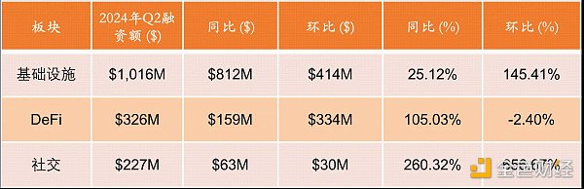

2024年Q2投融资金额Top3赛道 Source：RootData

据RootData统计，Q2融资金额排名前三的赛道分别是基础设施、DeFi和社交。基础设施赛道融资总额达10.16亿美元，环比增长145%。值得注意的是，社交赛道突起，融资总额达2.27亿美元，环比激增650%，同比增长261%。

基础设施赛道的强劲表现与多个Layer1、Layer2项目获得大额融资有关，例如Monad融资2.25亿美元，Berachain融资1亿美元。DeFi赛道中，百万美元级别融资的项目有56个，以种子轮为主，表明新项目正在大量涌现。社交赛道爆发性增长的最大原因或在于，以Farcaster为代表的项目成功地平衡了技术创新与用户体验，同时培育了高质量、低噪音的社区文化。该创新模式或将解决早期SocialFi项目的可持续性问题，也为吸引更广泛的用户群体提供了新的可能，从而推动了整个赛道的快速发展和大量投资涌入。

### 二、Q2中后期融资总数环比增长20.7%，融资金额Top5总融资额环比增长81.25%

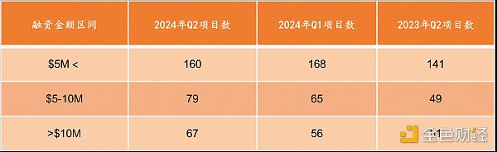

2024年Q2项目融资金额分布 Source：RootData

从融资金额区间来看，Q2早期投资（$5M以下）项目数量为160个，环比略有下降；中期投资（$5M-$10M）项目数量为79个，同比增长61.2%。中后期融资总数达146个，环比增长20.7%。这一趋势可能反映了随着市场企稳，同时可能正在为预期的下一轮市场上涨做准备，投资机构或更倾向于短期能退出的投资机会。

2024年Q2融资金额排名前五的项目总共获得7.25亿美元的融资，相比Q1增长81.25%。其中，Monad完成由Paradigm领投的2.25亿美元的融资额位居榜首。值得注意的是，Farcaster以10亿美元估值完成1.5亿美元融资，此前该赛道整体融资状态一直相对低迷，Q1披露融资金额的项目融资总额仅约7000万美元。此外，Berachain在2024年4月的B轮融资中，估值已达到15亿美元。其一年内估值增长257%。

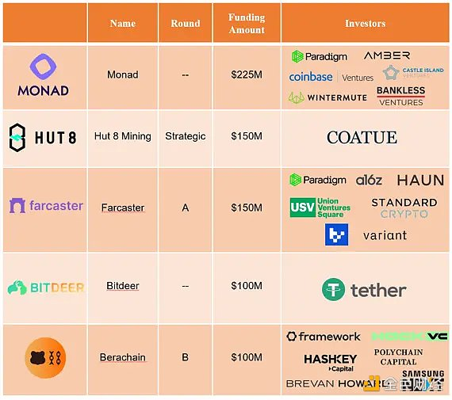

2024年Q2融资金额Top5 Source：RootData

### 三、Q2出手次数前十的机构总投资数环比增长2%，Animoca Brands出手36次成为Q2最活跃的投资机构

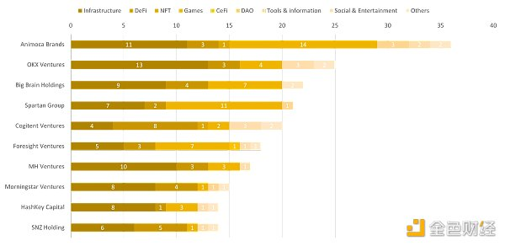

2024年Q2机构活跃度排行榜 Source：RootData

据RootData数据显示，2024年Q2投资次数最多的前十家投资机构共参与202宗投资，环比增长约2%。OKX Ventures在Q1出手30次位居榜首，Q2虽降至25次，但仍持续活跃。基础设施仍然是最受欢迎的赛道，前十家机构在该赛道上出手81次，占其Q2全部投资的约40%。

Q2出手次数前十家投资机构在GameFi赛道共出手53次，相比Q1增长71%。这种爆发性增长或源于该赛道的项目正从简单的“玩赚”模式向更复杂、更具吸引力的游戏体验转变，这种转变不仅提高游戏质量和用户体验，更重要的是维持经济模型的可持续性。相比之下，缺少创新的DAO和NFT赛道仍然延续了Q1的低迷状态。

查看机构链上持仓实时数据：OKXVentures；HashKeyCapital；The Spartan Group

### 四、Web3投资基金上半年募资额达13.8亿美元，投资者偏向谨慎与合规，比特币维持独立上涨

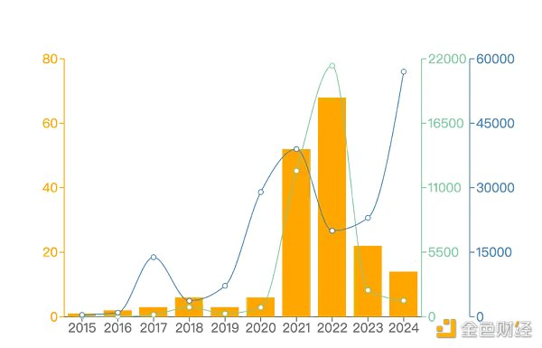

Web3风投基金募资数量和金额（2015-2024Q2） Source：RootData

自2015年以来的公开数据显示，Web3领域共发生177笔基金募资事件，募资总金额超过396亿美元。大规模的外部资本推动2021至2022年的牛市爆发，并且留下了大量高估值的项目，例如StarkNet和zkSync等。

虽然近两年资本进入的速度有所减缓，但总体上仍远高于2020年，并呈现出上升趋势。2024年上半年，Web3基金已完成13.8亿美元的募资，其中6月13日Paradigm宣布完成8.5亿美元募资，成为Q2季度乃至2024上半年最大的基金募资事件。

在2023年底开启的牛市上涨阶段，Web3基金的募资总额低于上一次牛市10倍以上，比特币价格不再由Web3基金流入所驱动。这或许是传统高净值用户更加谨慎，通过ETF等合规途径进行投资Web3货币，并且担心成为上一轮牛市退出潮的接盘者，从而推动了比特币独涨局面。

### 五、Q2项目热搜回顾

5.1 空投季如期而至，高估值与低流通模式或抑制币价表现

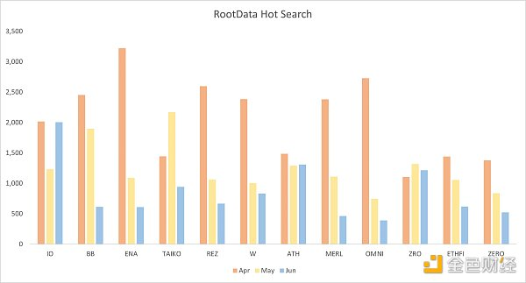

RootData Q2热搜Token榜单（ Top12 ） Source：RootData

Q2季度比特币在57,000 – 72,000美元宽幅震荡，众多明星项目选择在这个窗口期进行TGE，例如Wormhole、io.net、zkSync、Layerzero、Blast等。在Q2热搜最高的12个已进行TGE的项目中发现，项目即将TGE时搜索量到达高峰值，之后却呈断崖式下降。同时，关注度数值显著受到比特币价格影响，与Web3市场信心密切相关。

许多高关注度的项目带有“高估值、低流通”的光环，RootData此前的研究指出，近3年Binance Launchpool项目平均估值为2.17亿美元，OKX Jumpstart项目平均估值为3.73亿美元。此外，FDV在10亿美元内且未上币安的项目，仅有逾30%的项目未出现一、二级估值倒挂。

在2021-2022年间，一级市场资本大量涌入，采用激进的估值策略，并处于乐观的市场情绪下，许多Web3基金盲目选择高估值投资策略。然而，这些项目未能展示出可持续的商业模式。同时，美元加息带来的流动性萎缩也对Web3市场产生了影响，可能是投资者不愿意购入新Token的外部原因之一。

5.2 币安 List Token 竞争白热化，预计Q3将有超过30个大型项目进行TGE

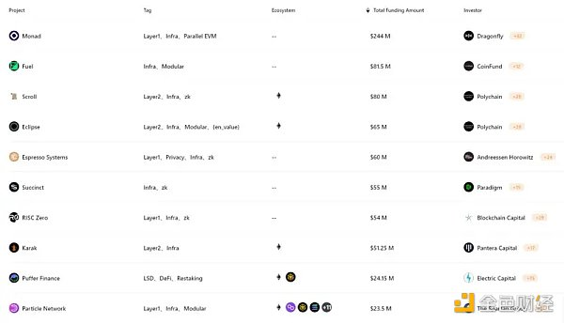

Q3或将TGE的高FDV、大额融资项目 Source：RootData

RootData发布的Q3预计TGE项目列表中收录了30个大额融资、高FDV的明星项目，例如 Monad、Fuel、Scroll、Succinct等，都有较大概率上线Binance。

据统计288个投资者的投资组合后发现，其平均上币安Launchpool项目的数量占投资组合不超于2%，近30个币安Launchpool项目有21个受Binance Labs投资 ，占其投资组合的逾11%。

由于Binance交易深度和滑点优势，以及合约费率的竞争力， Binance竞争激烈的上币环境对市场产生深远影响，项目方选择在币安进行TGE可以有效利用其市场优势和平台资源，为项目的长远发展奠定良好的市场基础。

5.3 Web3领域最核心的品牌分布在交易所、底层公链、Web3媒体和分析工具领域

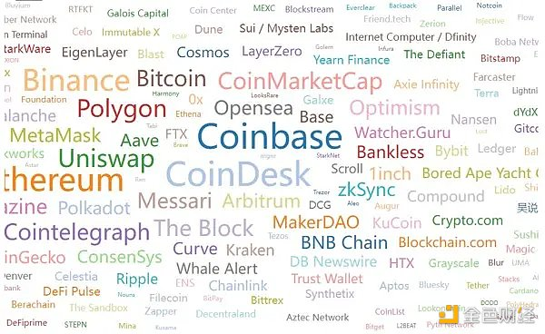

X影响力指数 Source：RootData

RootData推出的X影响力指数，便捷地向用户展示了最具影响力的Web3项目，其中核心的12个项目分布在4个关键领域：

交易所：Coinbase、Binance、Uniswap

底层公链：Bitcoin、Ethereum、Solana、Polygon

Web3媒体：CoinDesk、The Block、Cointelegraph

分析工具：CoinMarketCap、Messari

5.4 X热度飙升榜更易于发现Alpha项目，并与投资者情绪高度相关

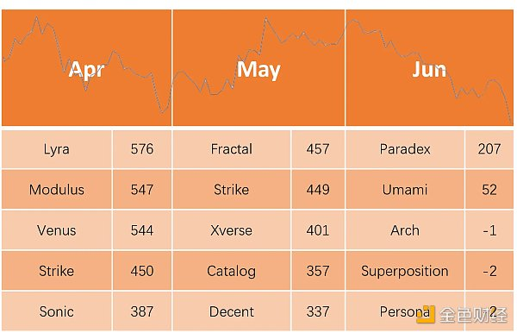

X热度飙升榜作为一个市场动态观察工具，由于与X平台数据紧密联动，迅速吸引了众多有潜力的Alpha项目，并且更新频繁。同时，该榜单成为投资者了解市场情绪的重要窗口，热度数值在Q2整体呈下降趋势：

4月：Web3市场情绪乐观，项目活跃度高

5月：市场震荡，投资者态度谨慎

6月：BTC反弹未破前高，市场流动性下降，社交热度降至冰点